Royaume du Maroc |  | المملكة المغربية
Ministère du Transport et de la Logistique |  | وزارة النقل واللوجستيك
Agence Nationale de la Sécurité Routière |  | الوكالة الوطنية للسلامة الطرقية

FICHE DE POSTE

Entité d’appartenance | DIRECTEUR DE L'AGENCE
Intitule du poste à pourvoir | - Le Service de l'inspection
Missions  Principales | - Instruire toute requête qui lui est confiée par le Conseil d'Administration ou par le Directeur de l'Agence,  - Procéder sur Ieurs instructions à toute enquête et inspection.  - Contrôler, évaluer et auditer les services de l'Agence afin de s'assurer de l'efficacité de l'action du service rendu, de la moralisation des collaborateurs et de la transparence de la gestion  - Elaborer le rapport annuel des indicateurs de performance du service

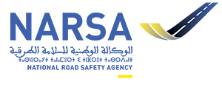
Avenue Al Araâr, Hay Riad– Rabat
Tél. : +(212) 5 37 71 22 80/ 01 - Fax : +(212) 5 37 71 69 53 / 71 20 13
contact@narsa.gov.ma
www.narsa.ma

